**實驗單元(六)：方波產生器電路**

**一、實驗目的**

1. **了解OP運算放大器在比較器的應用。**
2. **了解如何使用OP運算放大器來產生方波波形。**
3. **使用OrCAD軟體模擬OP AMP主動元件用於波形產生器之特性。**

**二、實驗儀器設備與實驗材料**

**表(一)：實驗儀器設備**

|  |  |
| --- | --- |
| **儀器名稱** | **數量** |
| **萬用電錶或三用電錶** | **1部** |
| **示波器** | **1台** |
| **雙電源供應器** | **1台** |

**表(二)：方波產生器實驗料表**

|  |  |  |  |
| --- | --- | --- | --- |
| **項次** | **位 置 碼** | **元 件 說 明** | **用量** |
| **1** | **C5更換值** | **0.001uF PE電容** | **1個** |
| **2** | **C5** | **0.047uF PE電容** | **1個** |
| **3** | **電源去耦合電容** | **0.1uF PE電容** | **2個** |
| **4** | **電源去耦合電容** | **120uF** | **1個** |
| **5** | **U1、U2** | **OP AMP uA741CP** | **2個** |
| **6** | **D1、D2** | **Zener Diode 2.7V** | **2個** |
| **7** | **R2** | **VR 5KΩ** | **1個** |
| **8** | **碳膜電阻** | **依實驗內容及設計值，選用適當電阻值** |  |

**三、實驗預習**

1. **參閱實驗電路圖，畫出完整方波產生器電路，寫出其振盪頻率公式，並依各組實驗要求的輸出頻率值，見表格(三)內容，此時給定電容值C5=0.047uF，計算出所需要的電阻數值，然後選用5%標準碳膜電阻值R1=?Ω，選用可變電阻值R2=?Ω。◎繳交上課筆記。**
2. **使用 OrCAD 軟體模擬出上述實驗電路圖，須說明回授電壓與電容充、放電之關係，模擬結果在FFT轉換後，使用游標標示出振盪頻率值。**

**四、電路說明**

**1.複振器(multivibrator)[1]**

**複振器是一種用來產生在兩種狀態間變化的系統的**[**電子**](http://zh.wikipedia.org/wiki/%E9%9B%BB%E5%AD%90%E5%AD%B8)[**電路**](http://zh.wikipedia.org/wiki/%E9%9B%BB%E8%B7%AF)**，譬如說**[**振盪器**](http://zh.wikipedia.org/wiki/%E6%8C%AF%E7%9B%AA%E5%99%A8)**、**[**計數器**](http://zh.wikipedia.org/w/index.php?title=%E8%A8%88%E6%95%B8%E5%99%A8&action=edit&redlink=1)**、**[**flip-flop**](http://zh.wikipedia.org/wiki/Flip-flop)**等等。最常見的形式是用來產生**[**方波**](http://zh.wikipedia.org/wiki/%E6%96%B9%E6%B3%A2)**的非穩態振盪器。**

**複振器大致上可以分成3種：**

**1-1.非穩態複振器 (astable multivibrator), 這種電路不管在哪一種狀態中都不是穩定的；它持續的由一種狀態轉變到另一種狀態，這種複振器又被稱為弛張振盪器。**

**1-2.單穩態複振器 (monostable multivibrator), 它所處的兩種狀態中有一種是穩態。這種電路會在外部訊號觸發時落入非穩態，但是在非穩態持續一段時間後還是會回到穩態。這種電路適用於對外部事件產生持續固定長度的訊號，也有人稱這一類的電路叫**[**單穩態正反器**](http://zh.wikipedia.org/w/index.php?title=%E5%8D%95%E7%A8%B3%E6%80%81%E8%A7%A6%E5%8F%91%E5%99%A8&action=edit&redlink=1)**（One Shot）電路，常見於用來除去Switch Bounce的現象。**

**1-3.雙穩態複振器 (bistable multivibrator), 這種電路的兩種狀態都是穩態。如果沒有特定訊號觸發的話，它會一直處在其中一種狀態。若是有特定訊號觸發，此電路可以由一種狀態轉變到另一種狀態。它可以在建立基礎的記憶元件，如電腦中的**[**記憶體**](http://zh.wikipedia.org/wiki/%E8%A8%98%E6%86%B6%E9%AB%94)**或是中央處理器內部的**[**暫存器**](http://zh.wikipedia.org/wiki/%E6%9A%AB%E5%AD%98%E5%99%A8)**。此電路也被稱為**[**正反器**](http://zh.wikipedia.org/wiki/%E8%A7%A6%E5%8F%91%E5%99%A8)**或**[**閂鎖**](http://zh.wikipedia.org/wiki/%E9%94%81%E5%AD%98%E5%99%A8)**。有一種類似的電路是**[**施密特觸發器**](http://zh.wikipedia.org/wiki/%E6%96%BD%E5%AF%86%E7%89%B9%E8%A7%A6%E5%8F%91%E5%99%A8)**。**

**2.施密特觸發器[2]**

**在**[**電子學**](http://zh.wikipedia.org/wiki/%E7%94%B5%E5%AD%90%E5%AD%A6)**中，施密特觸發器（Schmitt trigger）是包含**[**正回授**](http://zh.wikipedia.org/wiki/%E6%AD%A3%E5%9B%9E%E6%8E%88)**的**[**比較器**](http://zh.wikipedia.org/wiki/%E6%AF%94%E8%BE%83%E5%99%A8)[**電路**](http://zh.wikipedia.org/wiki/%E7%94%B5%E8%B7%AF)**。**

**對於標準施密特觸發器，當輸入電壓高於順向**[**閾值**](http://zh.wikipedia.org/wiki/%E9%98%88%E5%80%BC)**電壓，輸出為高；當輸入電壓低於負向閾值電壓，輸出為低；當輸入在正負向閾值電壓之間，輸出不改變，也就是說輸出由高電平翻轉為低電平，或是由低電平翻轉為高電平對應的閾值電壓是不同的。只有當輸入電壓發生足夠的變化時，輸出才會變化，因此將這種元件命名為觸發器。這種雙閾值動作被稱為**[**遲滯現象**](http://zh.wikipedia.org/wiki/%E9%81%B2%E6%BB%AF%E7%8F%BE%E8%B1%A1)**，表明施密特觸發器有**[**記憶**](http://zh.wikipedia.org/wiki/%E8%AE%B0%E5%BF%86)**性。從本質上來說，施密特觸發器是一種**[**雙穩態複振器**](http://zh.wikipedia.org/wiki/%E5%8F%8C%E7%A8%B3%E6%80%81%E5%A4%9A%E8%B0%90%E6%8C%AF%E8%8D%A1%E5%99%A8)**。**

**施密特觸發器可作為波形整形電路，能將**[**類比訊號**](http://zh.wikipedia.org/wiki/%E6%A8%A1%E6%93%AC%E4%BF%A1%E8%99%9F)**波形整形為數位電路能夠處理的**[**方波**](http://zh.wikipedia.org/wiki/%E6%96%B9%E6%B3%A2)**波形，而且由於施密特觸發器具有滯回特性，所以可用於抗干擾，其應用包括在**[**開環**](http://zh.wikipedia.org/w/index.php?title=%E5%BC%80%E7%8E%AF&action=edit&redlink=1)**配置中用於抗擾，以及在**[**閉環**](http://zh.wikipedia.org/w/index.php?title=%E9%97%AD%E7%8E%AF&action=edit&redlink=1)[**正回饋**](http://zh.wikipedia.org/wiki/%E6%AD%A3%E5%8F%8D%E9%A6%88)**配置中用於實作**[**複振器**](http://zh.wikipedia.org/wiki/%E5%A4%9A%E8%B0%90%E6%8C%AF%E8%8D%A1%E5%99%A8)**。**

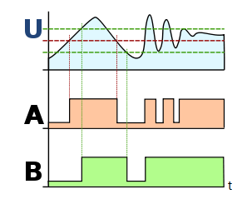

**圖(一)：施密特觸發器(B)與比較器(A)之作用[1]**

**2-1.反相施密特觸發器**

**施密特觸發器如圖(二)所示，其輸出電壓經由R1、R2分壓後送回到運算放大器的非反相輸入端形成正回授。因為正反饋會產生滯後（Hysteresis）現象，所以只要噪聲的大小在兩個臨界電壓，上臨界電壓()及下臨界電壓(），形成的滯後電壓範圍內，即可避免噪聲誤觸發電路。對於這一電路，翻轉發生在接近地的位置，**[**遲滯**](http://zh.wikipedia.org/wiki/%E8%BF%9F%E6%BB%9E)**量由R1和R2的**[**阻值**](http://zh.wikipedia.org/wiki/%E9%9B%BB%E9%98%BB)**控制：**

**電路如圖(二)所示，運算放大器的輸出電壓在正、負飽和之間轉換：。輸出電壓經由R1 、R2分壓後反饋到非反相輸入端：，**

**其中反饋因數。**

**當為正飽和狀態（）時，由正反饋得上臨界電壓**



**當為負飽和狀態（ ）時，由正反饋得下臨界電壓**

**與之間的電壓差為滯後電壓：**



**輸入、輸出波形圖(二)(a) 所示，轉換特性曲線如圖(三)所示。  
當輸入信號上升到大於上臨界電壓時，輸出信號由正狀態轉變為負狀態即：(或)**

**當輸入信號下降到小於下臨界電壓時，輸出信號由負狀態轉變為正狀態即：(或)**

**輸出信號在正、負兩狀態之間轉變，輸出波形為方波。**

|  |  |
| --- | --- |
| **(a)** | **(b)** |

**圖(二)：反相施密特觸發器(a)、輸出入波形(b)[2]**

|  |  |
| --- | --- |
| **(a)** | **(b)** |
| **(c)** | |

**圖(三)：反相施密特觸發器轉換特性[3]**

**2-2.非反相施密特觸發器**

**非反相施密特電路的輸入信號與回授信號接至非反相輸入端，如圖(四)所示。由重疊定理可得非反相端電壓**



**反相輸入端接地：ν- = 0。當ν+ = ν- = 0時的輸入電壓即為臨界電壓。**

**將ν+ = 0代入上式得**

**整理後，得臨界電壓**

|  |  |
| --- | --- |
| **(a)** | **(b)** |

**圖(四)：非反相施密特觸發器(a)、輸出入波形(b)[2]**

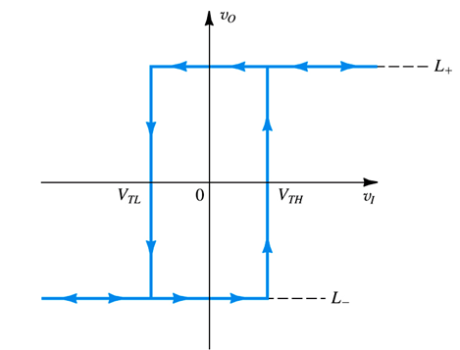

**圖(五)：非反相施密特觸發器轉換特性[3]**

**當νo為負飽和狀態時，可得上臨界電壓**

**當νo為正飽和狀態時，可得下臨界電壓，**

**與之間的電壓差為滯後電壓：**



**非反相施密特觸發器轉換特性如圖(五)所示。**

**當輸入信號下降到小於下臨界電壓VTL時，輸出信號由正狀態轉變為負狀態：(或)**

**當輸入信號上升到大於上臨界電壓時，輸出信號由負狀態轉變為正狀態：(或)**

**輸出信號在正、負兩狀態之間轉變，輸出波形為方波。**

**3.方波產生器**

**在方波產生器電路中，運算放大器是作為比較器來使用的。此一比較器稱為施密特觸發器或稱為再生式比較器，在此電路結構中反相施密特觸發器之輸出與反相輸入端之間接上一個RC的回授網路，因為施密特觸發器為正回授架構，所以在沒有外加訊號的情況下，會自行產生輸出，即可變成一個自發式的方波產生器，圖(七)為其節點波形。**

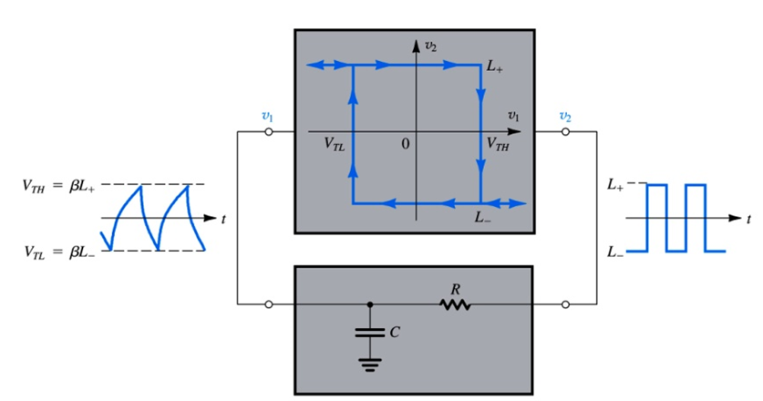

**圖(六)：雙穩態複振器與RC電路[3]**

|  |  |
| --- | --- |
| **(a)** | **(b)** |
| **圖(七)：方波產生器與其波形[3]** | |

**3-1.電路動作說明：**

**a.公式之推導**

**參閱圖(八)方波產生器模擬電路圖。當節點A電壓增至D1及D2之串聯電壓和()時，D1崩潰，D2導通，節點A電壓被限制在＝，回授電壓。**

**經由R1對電容C1來充電，電容C1兩端的壓降為，電容由朝充電，經半週期()之後，電容，此時節點A電壓變成。**

**充電公式為：**

**電容由()充電到()所需之時間為(t=)。**

**，**



**可算出振盪之時間週期**

**若，則，可求出振盪頻率=。**



**※電容C1設定IC=0.5V(初始值電壓)**

**圖(八)：方波產生器模擬電路圖**

**b.設計電阻R3**

***uA*741之短路輸出電流為25*mA*，在此設定其最大輸出電流為10*mA*，即。**

**，其中。**

**，R3選用1KΩ。**

**c.設計電阻R4與R5**

**為了忽略OP AMP 之輸入偏壓電流，設定流過R4之電流為。**

**，選定，則R4=R5=1.65KΩ，選用R4=R5=1.8KΩ。**

**d.設計電阻R1與電容C1(範例說明)**

**若振盪之頻率為1KHz，週期(T)=1ms。**

**由振盪公式知**



**選用C1=0.047uF，則R1≒9.68KΩ。**

**圖(一)中R1=9KΩ，這是經過調整之後所得到的模擬結果，結果會與計算值有差異，造成此結果的最大因素，為OP AMP存在輸入電容之故。**

**e.方波產生器電路模擬結果**



Time

0s

1ms

2ms

3ms

4ms

5ms

6ms

7ms

8ms

9ms

10ms

V(B)

-2.0V

0V

2.0V

V(A)

-4.0V

0V

4.0V

SEL>>



**圖(九)：方波產生器模擬結果圖(time-domain)**

**圖(十)：方波產生器模擬結果圖(FFT)**



**由FFT轉換知，方波是由基本頻率及奇次諧波所合成的。**

**而在研習工數或訊號與系統時，方波可以由富立葉(Fourier Series)級數展開中，可得到其數學式。**

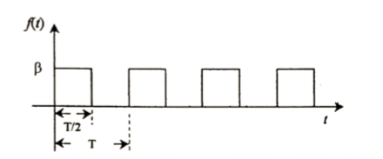

**圖(十一)：方波波形圖**

**其Fourier Series展開式如下：**



**五、實驗注意事項與電路模擬**

1. **使用萬用電錶之注意事項：測量電壓及電阻時，請設定為4位半顯示測量值。**
2. **各組別的頻率要求值如表格(三)所示，請在實驗預報中計算所需要電阻值，並使用模擬軟體，模擬出實驗振盪值。**
3. **實驗步驟中的頻率值＝規定之頻率值，即為各組所規定的頻率值。**
4. **下列各實驗步驟所需擷取之輸出波形圖，應使用示波器的測量功能，測量出頻率值及峰-峰值(Vp-p)，若未顯示上述之測量結果，則需重新擷取波形。**

**表格(三)︰實驗組別與振盪頻率對照表**

| **組別** | **振盪頻率** | **組別** | **振盪頻率** | **組別** | **振盪頻率** |
| --- | --- | --- | --- | --- | --- |
| **No.1-1** | **1.1KHz** | **No.11-1** | **1.1KHz** | **No.21-1** | **1.1KHz** |
| **No.1-2** | **1.2KHz** | **No.11-2** | **1.2KHz** | **No.21-2** | **1.2KHz** |
| **No.2-1** | **1.3KHz** | **No.12-1** | **1.3KHz** | **No.22-1** | **1.3KHz** |
| **No.2-2** | **1.4KHz** | **No.12-2** | **1.4KHz** | **No.22-2** | **1.4KHz** |
| **No.3-1** | **1.5KHz** | **No.13-1** | **1.5KHz** | **No.23-1** | **1.5KHz** |
| **No.3-2** | **1.6KHz** | **No.13-2** | **1.6KHz** | **No.23-2** | **1.6KHz** |
| **No.4-1** | **1.7KHz** | **No.14-1** | **1.7KHz** | **No.24-1** | **1.7KHz** |
| **No.4-2** | **1.8KHz** | **No.14-2** | **1.8KHz** | **No.24-2** | **1.8KHz** |
| **No.5-1** | **1.9KHz** | **No.15-1** | **1.9KHz** | **No.25-1** | **1.9KHz** |
| **組別** | **振盪頻率** | **組別** | **振盪頻率** | **組別** | **振盪頻率** |
| **No.5-2** | **2.0KHz** | **No.15-2** | **2.0KHz** | **No.25-2** | **2.0KHz** |
| **No.6-1** | **2.1KHz** | **No.16-1** | **2.1KHz** | **No.26-1** | **2.1KHz** |
| **No.6-2** | **2.2KHz** | **No.16-2** | **2.2KHz** | **No.26-2** | **2.2KHz** |
| **No.7-1** | **2.3KHz** | **No.17-1** | **2.3KHz** | **No.27-1** | **2.3KHz** |
| **No.7-2** | **2.4KHz** | **No.17-2** | **2.4KHz** | **No.27-2** | **2.4KHz** |
| **No.8-1** | **2.5KHz** | **No.18-1** | **2.5KHz** | **No.28-1** | **2.5KHz** |
| **No.8-2** | **2.6KHz** | **No.18-2** | **2.6KHz** | **No.28-2** | **2.6KHz** |
| **No.9-1** | **2.7KHz** | **No.19-1** | **2.7KHz** | **No.29-1** | **2.7KHz** |
| **No.9-2** | **2.8KHz** | **No.19-2** | **2.8KHz** | **No.29-2** | **2.8KHz** |
| **No.10-1** | **2.9KHz** | **No.20-1** | **2.9KHz** | **No.30-1** | **2.9KHz** |
| **No.10-2** | **3.0 KHz** | **No.20-2** | **3.0 KHz** | **No.30-2** | **3.0 KHz** |

**六、實驗步驟**

**■實驗實作電路(一)：方波產生器電路(不含D1、D2)。**

**1.實驗設計與電路模擬：參閱圖(6-1)實驗電路圖(1)，依據實驗振盪公式及各組別的頻率要求，見表格(三)內容，可給定電容C5=0.047uF(電容473)，計算電阻，選用適當的電阻值，完成實驗模擬。**

**◎計算列式：繳交實驗預習上課筆記。**

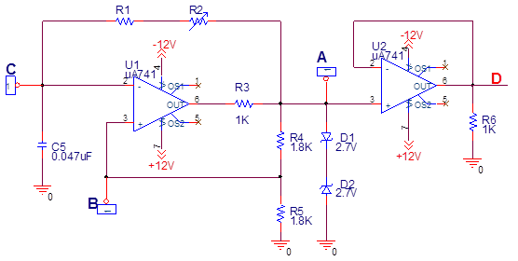

**圖(6-1)：實驗電路圖(1)**

**※R2，選用可變電阻5KΩ。**

1. **除元件D1、D2、C5X(電容更換值)外，組裝IC-uA741及方波產生器電路等元件。**
2. **接DC±12V直流電源。**
3. **適當調整可變電阻，使得節點[D]之振盪頻率＝依規定之頻率值。**
4. **擷取節點[D]方波波形，使用示波器時間測量功能，測量值及頻率值。**
5. **擷取下列各節點的波形：節點[A，B]，節點[A，C]，節點[B，C]，並完成數據測量與記錄。**
6. **問題與討論(1)：請說明節點[A，B]，節點[A，C]，節點[B，C]間波形變化之情形，並說明造成此一現象的原因。**
7. **擷取波形圖：測量峰-峰值(Vp-p)。**

**a.節點[D]波形：記錄頻率值＝ 、測量＝ 、測量＝ 。**

**b.節點[A，B] 波形：記錄頻率值＝ 、測量節點[A]峰-峰值(Vp-p)＝ 、測量節點[B]峰-峰值(Vp-p)＝ 。**

**c.節點[A，C] 波形：記錄頻率值＝ 、測量節點[A]峰-峰值(Vp-p)＝ 、測量節點[C]峰-峰值(Vp-p)＝ 。**

**d.節點[B，C] 波形：記錄頻率值＝ 、測量節點[B]峰-峰值(Vp-p)＝ 、測量節點[C]峰-峰值(Vp-p)＝ 。**

**■實驗實作電路(二)：方波產生器電路(含D1、D2)。**

1. **組裝元件D1及D2。**
2. **適當調整可變電阻R2，使得節點[A]之振盪頻率＝依規定之頻率值。**
3. **擷取節點[D]方波波形，使用示波器時間測量功能，測量值及頻率值。**
4. **擷取下列各節點的波形：節點[A，B]，節點[A，C]，節點[B，C]，並完成數據測量與記錄。**
5. **問題與討論(2)：請說明節點[A，C]與前項測試項目(7)節點[A，C]之測試結果有何不同，並說明造成此一現象的原因。**
6. **擷取波形圖**

**a.節點[D]波形：記錄頻率值＝ 、測量＝ 、測量＝ 。**

**b.節點[A，B] 波形：記錄頻率值＝ 、測量節點[A]峰-峰值(Vp-p)＝ 、測量節點[B]峰-峰值(Vp-p)＝ 。**

**c.節點[A，C] 波形：記錄頻率值＝ 、測量節點[A]峰-峰值(Vp-p)＝ 、測量節點[C]峰-峰值(Vp-p)＝ 。**

**d.節點[B，C] 波形：記錄頻率值＝ 、測量節點[B]峰-峰值(Vp-p)＝ 、測量節點[C]峰-峰值(Vp-p)＝ 。**

1. **振盪頻率範圍測量：適當調整可變電阻R2，記錄頻率輸出範圍值與測量數據。擷取節點[D]波形圖，並完成數據測量與記錄。**
2. **擷取下列各波形圖：**

**a.節點[D]波形：記錄最大頻率值＝ 、測量節點[D]峰-峰值(Vp-p)= 。**

**b.節點[D]波形：記錄最小頻率值＝ 、測量節點[D]峰-峰值(Vp-p)= 。**

1. **更換電容值對電路的影響：**

**a.拆除C5，組裝C5X＝0.001uF，調整可變電阻R2，使用示波器觀察及擷取節點[D]波形，記錄頻率範圍值及波形變化情形。**

**b.問題與討論(3)︰試說明節點[D]的輸出波形與前項測試項目(12)之測試結果有何不同，請說明造成此一現象的原因。**

**c.擷取下列節點波形圖：**

**.節點[D]之波形：**

**.記錄頻率範圍值＝ 、測量節點[D]峰-峰值(Vp-p)＝ 。**

1. **實驗電路檢查：此時您應該找助教檢查上述振盪電路，CH1接節點[A]，CH2接節點[B]，調整好頻率值，輸出波形不可失真，測量頻率值及峰-峰值(Vp-p)。**
2. **擷取下列節點波形圖：**

**a.節點[A，B]波形：記錄頻率值＝ 、測量節點[A]峰-峰值(Vp-p)= 、測量節點[B]峰-峰值(Vp-p)= 。**

**七、實驗問題與討論**

**1.就步驟[8]的實驗結果，請說明節點[A，B]，節點[A，C]，節點[B，C]間波形變化之情形，並說明造成此一現象的原因。**

**2.就步驟[14] (含D1、D2)的實驗結果，請說明節點[A，C]與前項測試項目(7) (不含D1、D2)節點[A，C]之測試結果有何不同，並說明造成此一現象的原因。**

**3.就步驟[18]更換電容值對電路的影響實驗結果，試說明節點[D]方波波形，測量值及頻率值與前項測試項目(含D1、D2)之測試結果有何不同，請說明造成此一現象的原因。**

**4.就步驟[18]更換電容值對電路的影響實驗結果，請說明方波產生器最適當的工作頻率範圍。**

**八、撰寫實驗結論與心得**

**九、實驗綜合評論**

**1.實驗測試說明、實驗補充資料及老師上課原理說明，是否有需要改善之處。**

**2.實驗模擬項目內容，是否有助於個人對實驗電路測試內容的了解。**

**3.實驗測量結果，是否合乎實驗目標及個人的是否清楚瞭解其電路特性。**

**4.就實驗內容的安排，是否合乎相關課程進度。**

**5.就個人實驗進度安排及最後結果，自己的評等是幾分。**

**6.在實驗項目中，最容易的項目有那些，最艱難的項目包含那些項目，並回憶一下，您在此實驗中學到了那些知識與常識。**

**十、附上實驗進度紀錄單(照片檔)及麵包板電路圖組裝圖檔(照片檔)**

**十一、參考資料來源**

**[1]. From Wikipedia, Multivibrator**

[**http://en.wikipedia.org/wiki/Multivibrator**](http://en.wikipedia.org/wiki/Multivibrator)

**[2]. From Wikipedia, Schmitt_Trigger**

**http://en.wikipedia.org/wiki/Schmitt_trigger**

**[3]. SEDRA & SMITH ，“MICROELECTRONIC CIRCUITS”，Copyright by Oxford University Press,Inc, sixth edition 2010,P.1059〜P.1069.**

**[4].“電子元件與電路理論”，張順雄、張忠誠、李榮乾編譯，東華書局出版,第三版,1999 ,P.947〜P.955.**

**[5].Sergio Franco，“Design with Operational Amplifiers and Analog Integrated Circuits”，McGraw-Hill International Editions 1988,P.313〜P.323,P.362〜P.369.**